**113學年度大義國中校內英文單字競賽相關注意事項**

學生版

1. 地點：鳳鳴樓2樓電腦教室

**更新(10/9)**

1. 賽前說明時間：10月17日(四) 12:45 ~ 13:00
2. 賽前訓練時間：10月18日(五) ~ 10月21日(一) 12:45 ~ 13:20
3. 比賽時間： 10月22日(二) 12:45 ~ 13：30 (班級：301~304 +201、202~205)

10月23日(三) 12:45 ~ 13：15 (班級：101~105)

**(集合時間：12:40)**

˙校內競賽時間：(測驗時間每梯次約20分鐘)

|  |  |  |
| --- | --- | --- |
| 10月22日(二) | 301 ~ 304 + 201(25位) | 202 ~ 205 (22位) |
| **12:45 ~ 13:05** | **13:10 ~ 13:30** |

|  |  |
| --- | --- |
| 10月23日(三) | 101 ~ 105 (22位) |
| **12:45 ~ 13:15** |

**※測驗前先簽到並聽說明,完成測驗的同學即可先回教室。**

四、校外競賽題目命題內容：

以財團法人語言測驗中心全民英檢初級及大考中心英文參考詞彙第一、二、三、四級字彙為命題基準。上述「英文單字表」下載網址：

1. 初賽:全民英檢初級(1、2級) (1200字+800字+英檢初級補充300字)

→ 大義國中首頁-英語加油站-高雄市比賽網站-題本下載- 英檢初級列印版

1. 決賽:大考中心 1、2、3、4

→ <https://www.ceec.edu.tw/SourceUse/ce37/5.pdf>

→大義國中首頁-英語加油站-高雄市比賽網站-題本下載- 大考中心 34級

五、校內競賽各年級測驗範圍

1. 一年級:1、2級(約基礎1200字+進階800字+英檢初級補充300字)
2. 二三年級: 1、2、3、4級

六、校內競賽題目類型與限制時間：

1. 測驗一：「**看英選中**」(100題必須在10分鐘內完成)

看英文，選正確的中文字義；測中─英的連結能力。

2. 測驗二：「**看中選英**」(100題必須在10分鐘內完成)

看中文，選正確的英文字義；測中─英的連結能力。

◎評比方式：

測驗成績畫面出現時即停止操作。以測驗總分為評比的依據，若總分相同，則以「看英選中」成績當作比較的依據；若二項測驗分數皆相同，則以測驗完成總時間當作比較的依據；若成績與測驗完成總時間完全相同，則並列相同名次。

※10月18日(五)~10月21日(一)，開放鳳鳴樓2樓電腦教室給所有選手練習(12:45~13:20)，有意願的同學**請先至教學組預約登記，並告知導師**再至教學組報到並練習。

★選手賽前**練習**注意事項：

◎電腦版：

一、點選學校首頁**右側**『英語加油站』 二、進入『大義國中英語加油站首頁』

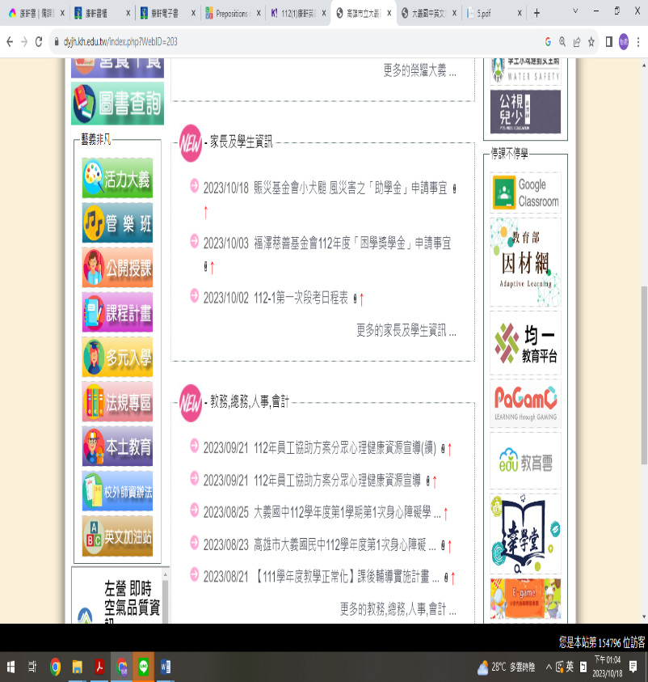 ，點選『高雄市比賽網站』

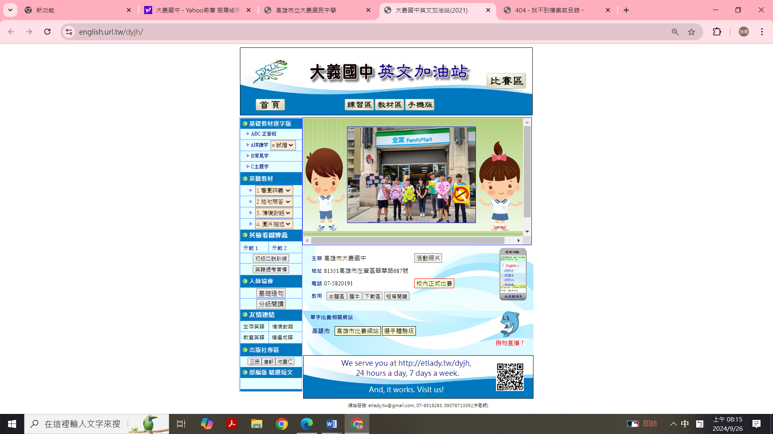

1. 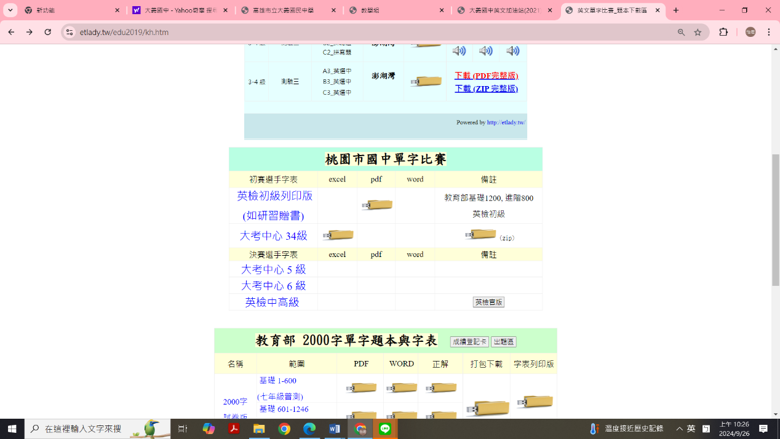練習
2. 紙本練習:

(1)單字隨身讀教育部1200字(自行看音標發音)

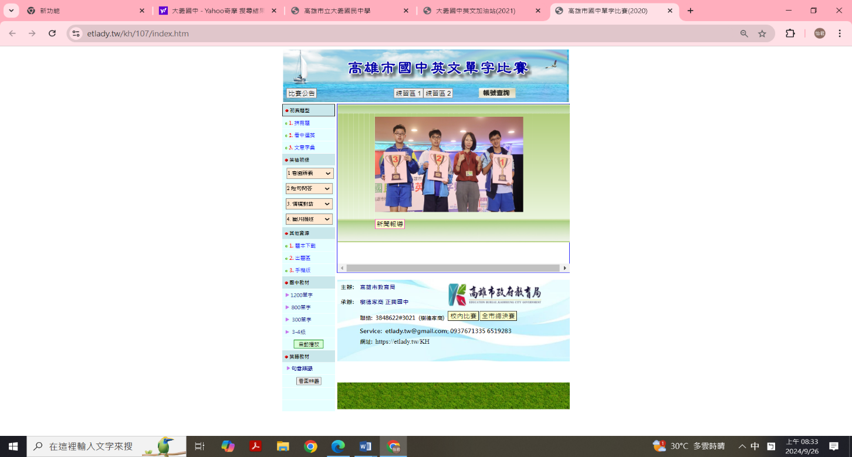(2)下載: ★紙本下載

★題本下載:可下載測驗試題

＊(校內比賽)一年級:1、2級 ＊(校內比賽)二三年級: 1、2、3、4級

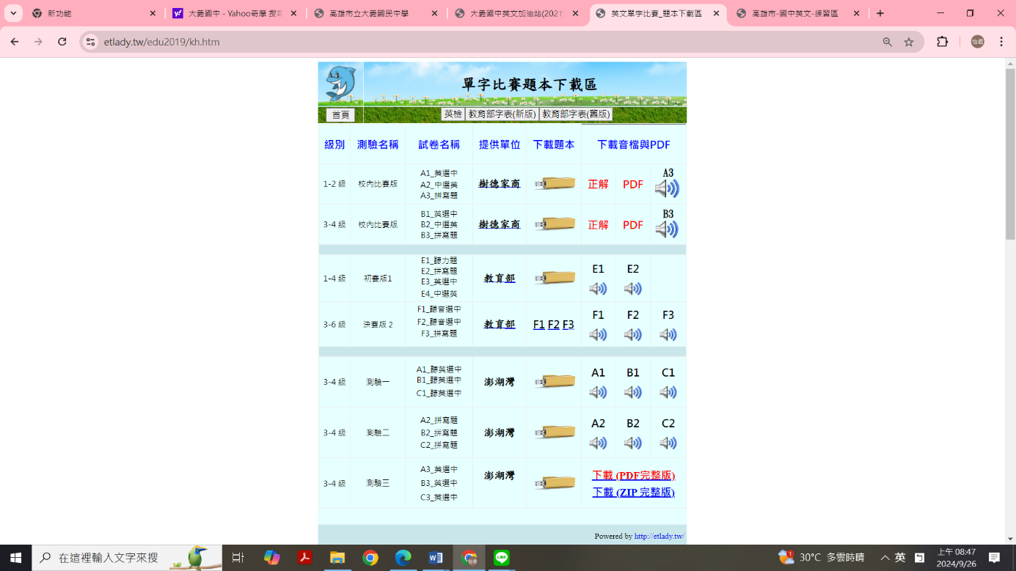(約基礎1200字+進階800字+英檢初級補充300字) (校外比賽初賽範圍,決賽範圍1~6級)



1. ★線上練習:
   1. 文本練習─國中教材(可聽發音) (2)測驗練習─練習區2(可聽發音)

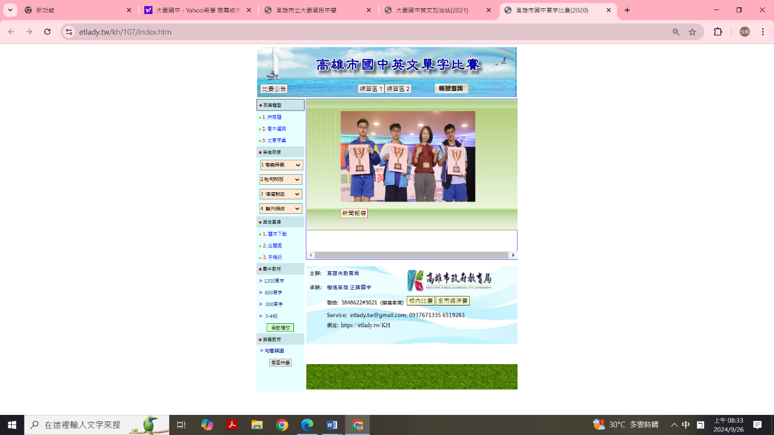

**(2)測驗練習:** 輸入 **dyjh (Da-Yi Junior High) 練習逐題建議**

**＊自行練習**

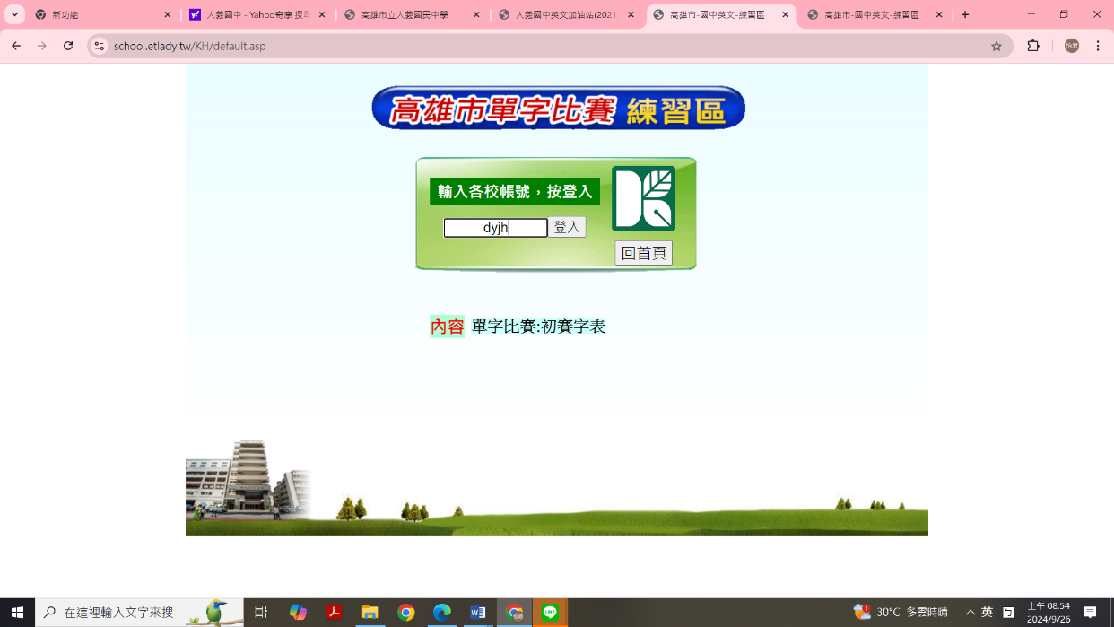 **登入 班級-座號-類別 題庫-範圍-開始測驗**

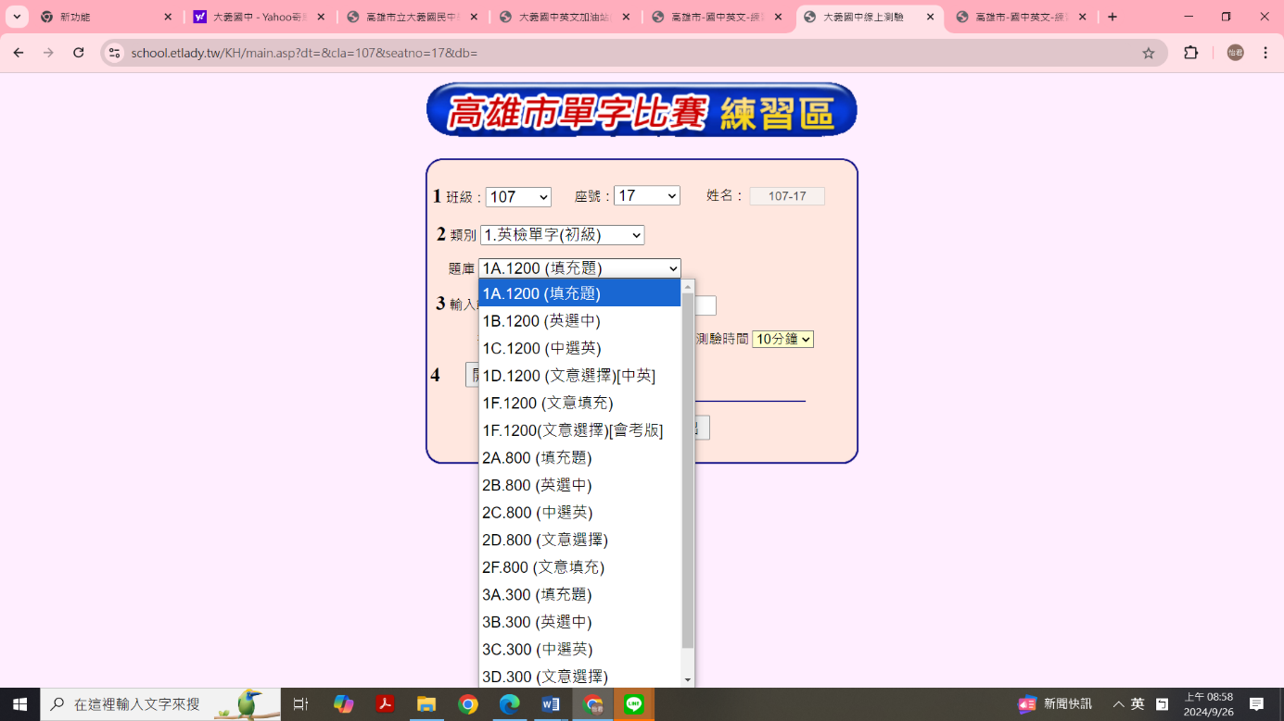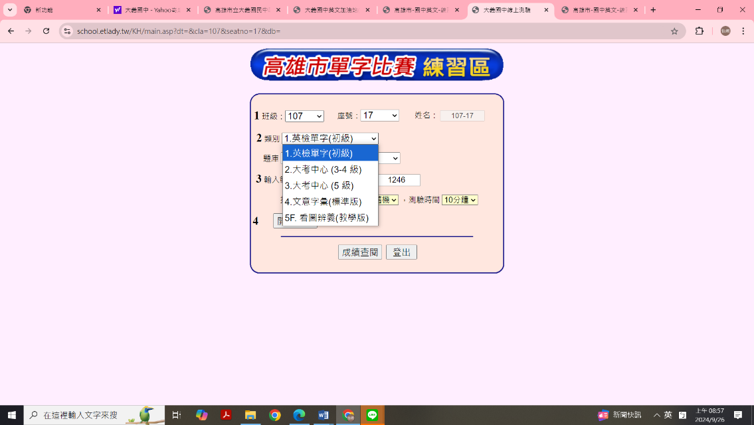

**＊校外比賽(初賽1~4級、決賽1~6級)**

